揭阳市2013年高中毕业班高考第二次模拟考试
生 物
一、单项选择题
1．下列有关育种的说法，错误的是
A．培育三倍体无籽西瓜的原理是染色体变异 B．人工诱变使生物发生定向变异
C．杂交育种的原理属于可遗传变异 D．通过单倍体育种可获得纯合子
2．下列关于实验技术的叙述，正确的是
A．用双缩脲试剂检测蛋白质，需加热
B．卡诺氏液也可使染色体着色
C．筛选出纤维素分解菌的培养基应不含纤维素
D．反复地溶解与析出DNA，能除去与DNA共存的杂质
3．下列关于人体生命活动调节的叙述，正确的是
A．下丘脑能分泌促甲状腺激素，调节甲状腺激素的合成和分泌
B．垂体通过下丘脑控制性腺的生长发育
C．溶菌酶破坏侵入机体的细菌属于非特异性免疫
D．神经递质和激素发挥作用后均不会失活
4．正常情况下，男性的性染色体不可能来自其
A．外祖父 B．外祖母 C．祖父 D．祖母
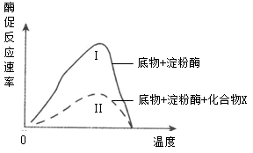
5．某人通过实验研究化合物X对淀粉酶活性的影响，结果如下图，下列分析错误的是
A．化合物X未影响淀粉酶的最适温度
B．曲线I作为对照实验
C．化合物X能降低淀粉水解反应的活化能
D．化合物X对淀粉酶的活性有抑制作用，但未使酶完全失活
6．科学家从苏云金芽孢杆菌中分离出杀虫晶体蛋白基因（简称Bt基因）培育转基因抗虫棉，下列分析正确的是
A．通过PCR技术扩增Bt基因时需用TaqDNA聚合酶打开DNA双链
B．构建基因表达载体需使用限制酶、DNA连接酶
C．在棉花细胞中检测出Bt基因转录出的mRNA是培育成功的标志
D．需将导入Bt基因的棉花细胞进行高压蒸汽灭菌
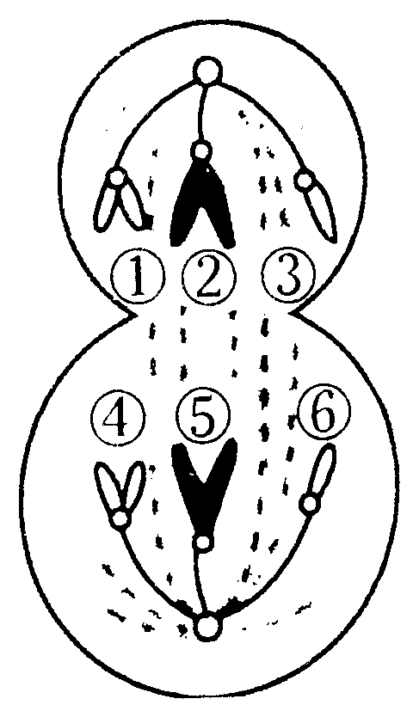
二、双项选择题
24.右图表示基因型为AaBbDd的某动物正在分裂的细胞，下列叙述正确的是
A．此细胞是处于减数第二次分裂的次级卵母细胞
B．若①上有A基因，④上有a基因，则该细胞一定发生基因突变
C．①②③可组成一个染色体组，④⑤⑥为另一个染色体组
D．若①是X染色体，则④是Y染色体
25.下表是龙眼和芒果两种果树在不同光照强度（其他条件相同且相对恒定）下的净光合速率（以CO₂的吸收速率表示），据表可推测

光照强度  （mmol光子/m²·s） | 0 | 0.1 | 0.2 | 0.3 | 0.4 | 0.5 | 0.6 | 0.7 | 0.8 | 0.9
龙眼净光合速率  （μmolCO₂/m²·s） | -0.60 | 2.50 | 5.10 | 6.55 | 7.45 | 7.90 | 8.20 | 8.50 | 8.50 | 8.50
芒果净光合速率  （μmolCO₂/m²·s） | -2.10 | 1.10 | 3.70 | 5.40 | 6.50 | 7.25 | 7.60 | 7.60 | 7.60 | 7.60
A．光照强度为0.1时，龙眼开始进行光合作用
B．光照强度为0.3时，芒果实际光合作用强度大于龙眼
C．光照强度小于0.6时，限制净光合速率的主要因素是叶绿素的含量
D．光照强度大于0.7时，限制净光合速率的主要环境因素是CO₂浓度
三、非选择题
26.（16分）下图为某种绿色植物一个叶肉细胞中甲、乙两种细胞器的膜结构，以及在其上所发生的生化反应。请回答：
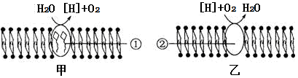
（1）图中所示甲、乙两种细胞器的膜结构名称分别是 ，均以 为基本 支架。O₂可通过 的方式进出这两种生物膜。乙所示过程同时还会产生
（物质）。
（2）可用 染液染色观察乙细胞器。用菠菜叶做实验材料观察甲细胞器时，撕取的下表皮要稍带些叶肉，原因是: 。若该细胞的核仁被彻底破坏，将不能正常合成物质Error: Reference source not found，原因是 。
（3）为了防止转基因作物的目的基因通过花粉传递给近缘物种而造成“基因污染”，科学家设法将目的基因整合到受体细胞的甲或乙细胞器的基因组中，其原因是
。
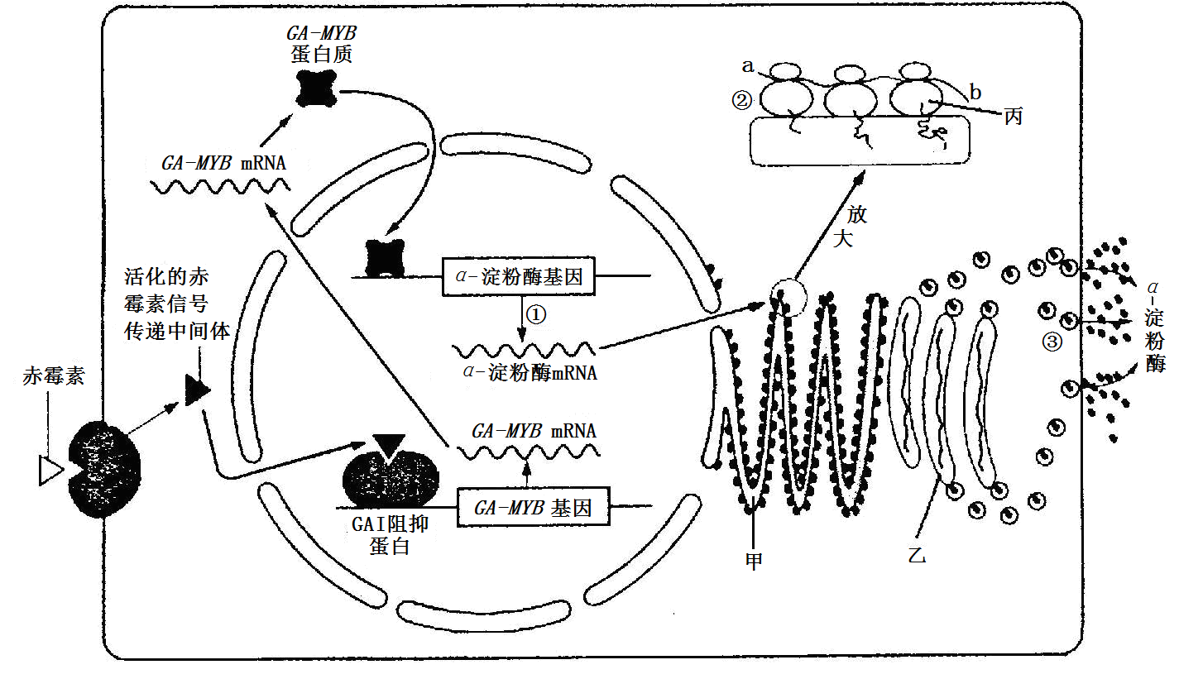
27.（16分）下图是大麦种子萌发过程中赤霉素诱导α-淀粉酶合成和分泌的示意图，其中甲、乙、丙表示有关结构，①、②、Error: Reference source not found表示有关过程。据图回答：
（1）催化①过程的酶是 。α-淀粉酶mRNA通过 （结构）运输到细胞质。
a、b表示mRNA两端，完成Error: Reference source not found过程时，核糖体在mRNA上移动的方向为 ，
若产物中有一段氨基酸序列为“——丝氨酸——丙氨酸——”，携带丝氨酸和丙氨
酸的tRNA上的反密码子分别为UCA、GCC，则基因中供转录用的模板链碱基序列为
。
（2）甲、乙、丙中不属于生物膜系统的是 。Error: Reference source not found过程反映了生物膜在结构上具有 特点。
（3）大麦种子萌发时，赤霉素与细胞膜表面的特异性受体结合后，能活化赤霉素信息传递中间体，导致GAI阻抑蛋白降解。结合图解判断，GAI阻抑蛋白的功能是
。
（4）大麦种子萌发时，赤霉素诱导合成α-淀粉酶，其意义是
。
28．（16分）某城市利用人工湿地对生活污水（主要含有机物）进行净化处理（见下图）。
（1）请用箭头和文字补充虚线框中碳转化途径。
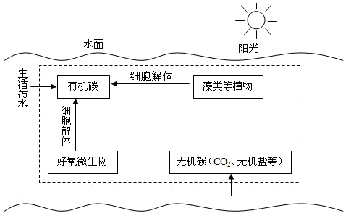
（2）为了防止爆发藻类水华，研究者在人工湿地中投放食浮游植物的鱼类和种植大型挺水植物，这些措施利用了哪些种间关系？ 。挺水植物在该人工湿地中的作用是（写出一点即可） 。
（3）利用人工湿地对生活污水净化处理时，还应加强对污染源的控制，不能过量排放，依据的生态学理由是 。
（4）浮游植物可吸收水体中的无机磷，进入植物细胞的磷元素通过参与
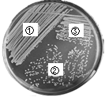
反应（写反应式），保持细胞内ATP含量的相对稳定。分析发现，在无机磷浓度不同的水域中，浮游植物的种类差别明显，从进化角度分析，这是 的结果。
（5）右图是采用平板划线法纯化培养人工湿地中某一种细菌的实验结果。你认为，在 （填图中编号）区域最有可能出现单菌落，实验者在培养基上划线的顺序是
（用图中编号表示）。
29．（16分）激素对维持机体稳态有重要作用。
（1）某糖尿病患者想了解该病是否由自身胰岛分泌功能异常引起，则需要测定血液中的
和 的浓度。
（2）在寒冷环境中人的尿量会增加，此时抗利尿激素的分泌量会 ，它能改变
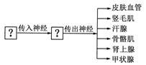
对水的通透性。人体受到寒冷刺激时，肾上腺分泌活动加强，参照右图，写出完成这一反射活动的反射弧
。
（3）为探究桑叶提取液的降低血糖作用效果，科研人员以大鼠作为实验材料，用饲喂法进行如下实验。
Ⅰ.实验步骤:
Error: Reference source not found准备20只患有糖尿病的大鼠，随机均分成甲组和乙组，另外准备10只健康大
鼠作为丙组；
Error: Reference source not found ；
Error: Reference source not found每天给甲组每只大鼠 ，给乙组和丙组的每只大鼠饲喂蒸馏水2mL/d，其它条件相同且适宜；
Error: Reference source not found4周后用血糖测定仪测定各组大鼠的血糖浓度，并统计分析。
Error: Reference source not found.实验结果（见下表）:
组别 | 实验开始时（mmol/L） | 给药4周后（mmol/L）
甲 | 18.62±3.08 | 10.12±2.65
乙 | 19.46±3.98 | 19.00±2.70
丙 | 3.85±1.28 | 3.94±2.20
Error: Reference source not found.实验结论: 。

揭阳市2012——2013学年度高中三年级第二次模拟考试
生 物 答 卷
26.（16分）
（1）

（2） 原因是
原因是
（3）

27.（16分）
（1）
（2）
（3）
（4）
28.（16分）
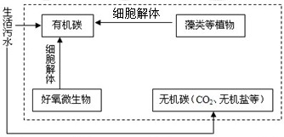
（1）（4分）

（2） 作用是（写出一点即可）

（3）
（4） （写反应式）

（5） （1分） （1分）
29.（16分）
（1）
（2）
反射弧
（3）Error: Reference source not found
③
实验结论：
揭阳市2013年高中毕业班高考第二次模拟考试
生 物 参 考 答 案
一、单项选择题（本题包括16小题，每小题4分，共64分。每小题给出的四个选项中，只有一个选项符合题目要求）
题号 | 1 | 2 | 3 | 4 | 5 | 6 | 7 | 8
答案 | B | D | C | D | C | B
题号 | 9 | 10 | 11 | 12 | 13 | 14 | 15 | 16
答案

二、双项选择题（本题包括9小题，每小题6分，共54分。每小题给出的四个选项中，有两个选项符合题目要求，全选对得6分，只选1个且正确得3分，错选、不选得0分）
题号 | 17 | 18 | 19 | 20 | 21
答案
题号 | 22 | 23 | 24 | 25
答案 |  |  | AC | BD

三、非选择题（本题包括11小题，共182分）
（生物部分，4小题，共64分，除注明外，每空2分）
26.（16分）
（1）叶绿体基粒的类囊体薄膜（或类囊体薄膜，1分，只写叶绿体膜不给分）、线粒体内膜（1分，只写线粒体膜不给分） 磷脂双分子层 自由扩散 ATP
（2）健那绿 叶绿体存在于叶肉细胞中 核仁与某种RNA的合成和核糖体的形成有关
（3）精子所含的少量细胞质，不参与受精作用，所以叶绿体或线粒体中的目的基因不会通过花粉传递给下一代 (或：精子只提供细胞核参与受精作用，所以细胞质内的基因不会通过花粉传递给子代，而只能由卵细胞传递给子代)
27.（16分）
（1）RNA聚合酶 核孔 从a到b TCAGCC
（2）丙 流动性
（3）阻止GA-MYB基因的转录 Ks5u

（4）催化大麦种子中储藏的淀粉水解，为种子萌发提供可利用的小分子物质
28．（16分）
（1）见下图（满分4分，每个箭头及文字都正确，得1分）
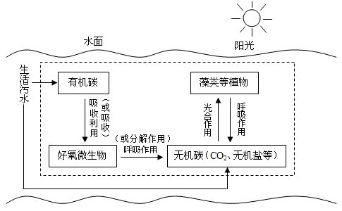
（2）捕食、竞争（2分，每答对一项得1分） 吸收营养，降低富营养化程度；遮光，影响藻类生长；分泌有害代谢物抑藻（任答一点，合理即可）
（3）生态系统的自我调节能力是有限的
（5）②（1分） ①③②（1分）
29.（16分）
（1）胰岛素 胰高血糖素Ks5u

（2）减少 肾小管和集合管（2分，每答对一项得1分） 皮肤冷觉感受器→传入神经→下丘脑体温调节中枢→传出神经→肾上腺（完全正确才给分）
（3）Error: Reference source not found用血糖测定仪测定各组大鼠的血糖浓度，并统计（计算平均值）（2分，漏写“并统计”扣 1分）
③饲喂桑叶提取液2mL/d
实验结论：桑叶提取液的降低血糖作用明显，但不能降到正常水平（2分，每一要点1分）Ks5u

